G61

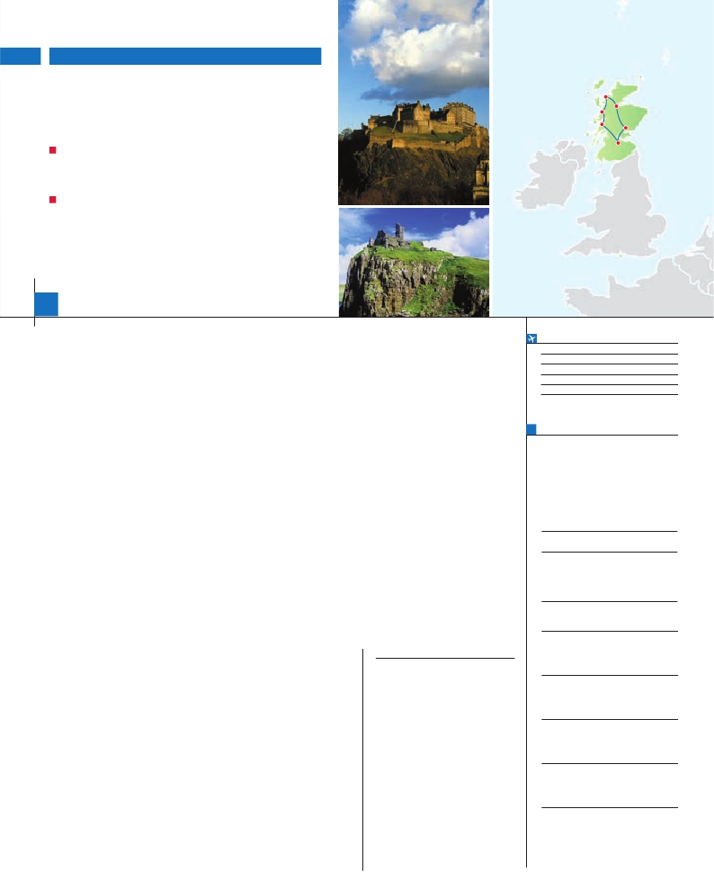

Inicio Edimburgo - Fin Glasgow

ESCOCIA TRADICIONAL

CON ISLA DE SKYE

Skye

Glencoe

Inverness

**2** noches en Edimburgo,**2** Tierras Altas,**1** Área Oban y**2** Glasgow

DOS OPCIONES

• Media pensión (MP)

• Pensión completa (PC)

VISITAS Y EXCURSIONES

• Visitas panorámicas a: Edimburgo y Glasgow

• Visita a una destilería de Whisky (con entradas)

• Visita a Inverness, las Tierras Altas y Wester Ross

• Lago Ness, con paseo en barco. Visita Isla de Skye

• Castillo Eilean Donan (sin entradas). Castillo Stirling (con entradas)

8 días ...  desde 1.430 $ USA

Glasgow       Stirling

Edimburgo

**DÍA 1.** (Domingo)**EDIMBURGO**

Traslados aeropuerto-hotel-aeropuerto.

Autopullman para el recorrido interno.

Ciudad              Doble Indiv.

Llegada a Edimburgo, asistencia en el aero-

puerto y traslado al hotel. Alojamiento.

**DÍA 2.** (Lunes)**EDIMBURGO**

Desayuno escocés. Visita panorámica de

Edimburgo. Veremos el legendario Castillo,

la atracción más visitada de Escocia, que se

eleva como por arte de magia sobre el centro

urbano y que todavía custodia las Joyas de

la Corona Escocesa, albergando entre sus

muros multitud de sorpresas como la capilla

de Santa Margarita. Además, desde lo alto de

sus almenas se disfruta una gloriosa vista de la

ciudad. El Palacio Holyroodhouse, testigo de

los acontecimientos más trágicos de la vida de

Maria Estuardo (reina de Escocia). El castillo y

el palacio están unidos por una calle medieval,

la Royal Mile (“Milla Real”), encantador barrio de

pintorescas callejuelas. También visitaremos El

Parlamento (después de casi 300 años, Esco-

cia vuelve a tener su propio Parlamento) una

moderna estructura de acero, roble y granito

que se erige al pie de Royal Mile y en el que

traslucen grandes referencias al patrimonio na-

tural y cultural de Escocia; la sede de los Tribu-

nales (antiguo parlamento); la National Gallery

y Calton Hill. Almuerzo (opc. PC) y tarde libre,

con la posibilidad de realizar de manera opcio-

nal la visita al interior del Castillo de Edimburgo

y del Palacio de Holyrood. Cena y alojamiento.

**DÍA 3.** (Martes)**EDIMBURGO-TIERRAS**

**ALTAS**

Desayuno escocés y salida con destino a

las Tierras Altas (Highlands). Visitaremos una

conocida destilería de whisky para ver cómo

se produce esta famosa bebida siguiendo mé-

todos tradicionales y tendremos oportunidad

de degustar el “agua de vida”. A continuación

seguiremos a Inverness, capital natural y ad-

ministrativa de Tierras Altas, situada en la des-

embocadura del rio Ness, en la costa de Moray

Firth. Tras el almuerzo (opc. PC) disfrutaremos

de la tarde libre para descubrir los muchos

encantos y atractivos de Inverness (el castillo,

la catedral de San Andrés, Old High Church)

o podremos realizar una visita opcional al im-

presionante Castillo de Cawdor (construido en

el siglo XIV), y admirar sus hermosos jardines.

Llegada al hotel en las Tierras Altas. Cena y

alojamiento.

lares vistas. Continuaremos al antiguo pueblo

pesquero de Gairloch y finalmente Inverewe

Gardens, la mejor colección de Escocia de

plantas tropicales provenientes de los dos he-

misferios, situada en un lugar elevado sobre

el lago Ewe y a la que las corrientes cálidas

del Golfo han permitido desarrollarse y florecer

en un punto más septentrional que Moscú.

Almuerzo (opc. PC). Finalizaremos el día vi-

sitando el mítico Lago Ness, de 37 km de

longitud y unos impresionantes 226 metros de

profundidad que bien podrían ocultar el mons-

truo más famoso del mundo. Realizaremos un

paseo en barco hasta el espectacular Castillo

Urquhart. Regreso al hotel en las Tierras Altas.

Cena y alojamiento.

**DÍA 5.** (Jueves)**TIERRAS ALTAS-**

**AREA FORT WILLIAM/OBAN**

Desayuno escocés. A través de espectacula-

res paisajes de cascadas y lagos llegaremos al

castillo Castillo de Eilean Donan. Construido

a mediados del siglo XIII durante el reinado

de Alexander II como defensa contra las in-

cursiones vikingas, se alza en una isla donde

confluyen tres rías, un enclave de singular be-

lleza que lo ha hecho reconocible en todo el

mundo. Continuación hacia la isla de Skye,

las más grande y septentrional de las Hébridas

Interiores. Es la segunda isla más grande de

Escocia y destaca por su dramático paisaje y

por la abundancia de antiguos monumentos y

castillos. Almuerzo (opc. PC). Continuaremos

nuestro recorrido hasta Armadale, donde em-

barcaremos en el ferry que zarpa hacia Mallaig.

Continuación a nuestro hotel. Cena y aloja-

miento.

**DÍA 6.** (Viernes)**AREA FORT WILLIAM/**

**OBAN- GLENCOE-GLASGOW**

Desayuno escocés. Salida en dirección a

Glencoe, el valle más famoso de Escocia por

la belleza de sus precipicios y abruptas lade-

ras. Continuaremos a la zona montañosa de las

Trossachs donde podremos visitar el Castillo

de Stirling (entradas incluidas). Tras el al-

muerzo (opc. PC) continuaremos a Glasgow.

Es la ciudad más grande del país, con unos

600.000 habitantes. A día de hoy Glasgow es

conocida como la Ciudad del Estilo de Escocia,

gracias a su arquitectura urbana y sus calles

comerciales. Pero su época de mayor esplen-

cubre todo. En Glasgow, Escocia, encontrará

numerosos edificios de art noveau. Tiempo

libre. Cena y alojamiento.

**DÍA 7**. (Sábado)**GLASGOW**

Desayuno escocés y panorámica de la ma-

ravillosa ciudad victoriana de Glasgow con su

gran Mezquita central, la Catedral, la fabulosa

Universidad, el Ayuntamiento, George Square,

Buchanan Street, etc. Almuerzo. Tarde libre en

la que podrá, opcionalmente, realizar la visita

a New Lanark, a orillas del rio Clyde. Es una

aldea del siglo XVIII, maravillosamente recons-

truida, cuya economía giraba alrededor de la

fábrica de tejidos de algodón. Adquirió fama

cuando Robert Owen, director de la fábrica

entre 1800 y 1825, transformó la vida de New

Lanark poniendo en práctica sus revoluciona-

rias ideas sociales (asistencia sanitaria gratis,

comida a precios asequibles, escolarización

de menores, viviendas dignas) convirtiéndose

de eesta forma en la ciudad ejemplo de “so-

cialismo utópico”. Regreso a Glasgow. Cena

y alojamiento.

**DÍA 8.** (Domingo)**GLASGOW**

Desayuno escocés. Tiempo libre hasta la

hora de traslado al aeropuerto. Fin del viaje y

de nuestros servicios.

**INCLUIDO EN EL TOUR**

l

l

l Hoteles: Estancia en hoteles indicados o

similares en habitaciones dobles con baño

o ducha.

l Comidas (bebidas no incluidas):

MP: desayuno buffet diario y 7 comidas

PC: desayuno buffet diario y 13 comidas

l Visita panorámica de Edimburgo

y Glasgow.

l Visitas explicadas por nuestro guía:

Destilería de Whisky (con entradas).

Tierras Altas, Inverewe Gardens.

Exterior Castillo de Urquhart.

Exterior Castillo de Eilean Donan (sin

entradas).

Castillo de Stirling (con entradas).

l Guía acompañante: Durante el recorrido.

l Seguro de viaje.

**FECHAS DE INICIO EDIMBURGO**

Junio         4  11  18  25

Julio          2   9  16  23  30

Agosto        6  13  20

Septiembre     3  10  17  24

Octubre       1

n T. Baja n T. Media n T. Alta

**PRECIOS POR PERSONA $ USA en hab. doble**

En media pensión . . . . . . . . . . . . . . .  1.430

En pensión completa. . . . . . . . . . . . .  1.630

Spto. habitación individual. . . . . . . . .   385

n Temporada Media .. . . . . . . . . . . .    80

n Temporada Alta. . . . . . . . . . . . . . .   130

Bono de anulación sin gastos . . . . . .    30

•**NOCHES EXTRAS por persona en AD**

Spto.

Edimburgo ........................   120   80

Glasgow............................   120   85

Traslado de llegada (opc.) .......    65   65

Traslado de salida (opc.) .........    65   65

**HOTELES previstos o similares**

**Edimburgo** Premier Inn ***       Ciudad

Ibis S. Bridge ****     Ciudad

H. Inn Exp. Water Frant *** Ciudad

Village Urban ****     Ciudad

**Tierras**   Ben Wyvis***      Strapheffer

**Altas**    Encore ***        Inverness

Strapheffer ***     Strapheffer

Nethybridge ***    Nethybridge

**Área Fort** The Ben Nevis ****  Fort William

**William**   The Alexandra ***   Fort William

The Royal ***         Oban

Regent **           Oban

**Glasgow**  Deconcove ***       Ciudad

Ibis Style **SUP       Centro

Go Glasgow ***      Ciudad

Premier Inn ***       Ciudad

**NOTAS**

• Consultar ferias en la pág. 18.

**DÍA 4.** (Miércoles)**TIERRAS ALTAS**

Desayuno escocés. Salida para recorrer la

región de las Tierras Altas. Wester Ross será

el principio, situada en el noroeste de Escocia

es una de las rutas más impresionantes hacia

la costa. También visitaremos Loch Maree, el

cuarto lago más grande de Escocia (20 km de

largo y hasta 4 de ancho) con sus espectacu-

dor fue a finales del siglo XIX, cuando se la con-

sideraba la segunda ciudad del Reino Unido.

George Square es uno de los lugares que hay

que ver en Glasgow. En esta plaza encontrará,

entre otros edificios, el ayuntamiento. Se trata

de un impresionante edificio neorrenacentista

de la época victoriana. En su interior podrá pa-

ladear el exquisito lujo decimonónico de Gran

Bretaña en sus mosaicos y el mármol que lo

**PRE O POST VIAJE**

• Si lo desea, añada 3 días extras en Madrid o Lisboa, o participe en un tour por Andalucía de 5 días.

Madrid.......................................   3 días / 2 noches    desde 235 $  ver pág. 237

Lisboa ......................................   3 días / 2 noches    desde 370 $  ver pág. 238

Andalucía y Toledo .................   5 días / 4 noches    desde 835 $  ver pág. 239

101 PANAVISIÓN